# Опис програмного забезпечення

## Діаграма класів програмного забезпечення

У діаграмі класів (рисунок 4.1) наведено UML діаграму, що демонструє класи програмного забезпечення, та їх взаємодію один з одним.

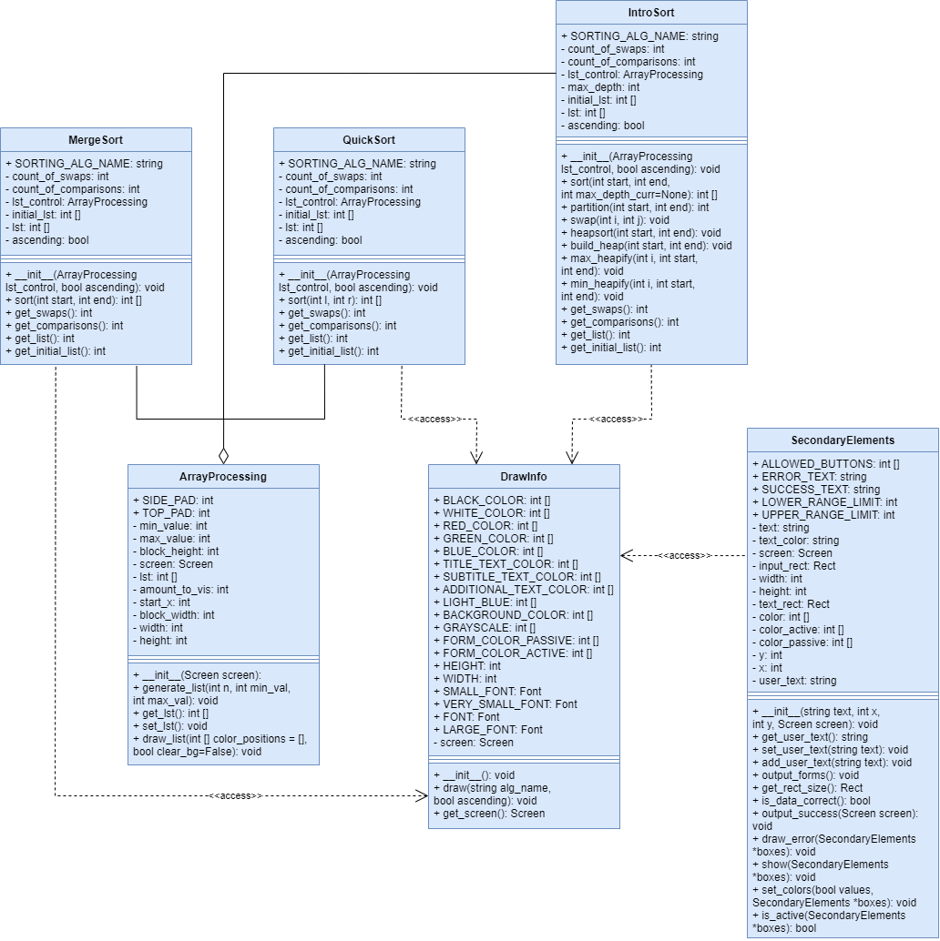

Рисунок 4.1 – Діаграма класів

## Опис методів частин програмного забезпечення

### Стандартні методи

У таблиці 7.1 наведені стандартні методи, що були використані при розробці програмного забезпечення.

Таблиця 7.1– Стандартніметоди

|  |  |  |  |  |  |
| --- | --- | --- | --- | --- | --- |
| № п/п | Назва классу/модуля | Назва функції | Призначення функції | Опис вхідних параметрів | Опис вихідних параметрів |
| 1 | random | randint | генерування випадкових чисел для ініціалізації елементів масиву | два цілих числа, що представляють собою діапазон генерації випадкових чисел | ціле випадкове число |
| 2 |  | append | додавання елементу в кінець списку | елемент, що додається до списку | список з доданим елементом |
| 3 | pygame.draw | rect | виведення прямокутника на екран | об’єкт типу Surface, колір (у вигляді кортежу або списку трьох цілих чисел), прямокутник (заданий своїми координатами та розмірами) | прямокутник, що обмежує змінені пікселі |
| 4 | pygame.display | update | оновлення екрану (або його частини) | прямокутник, що є областю, яка буде оновлюватися |  |
| 5 | pygame.font | Sysfont | створення шрифту для подальшого виведення тексту | назва шрифту, розмір у вигляді цілого числа | об’єкт типу Font з заданими параметрами |
| 6 | pygame.display | set_mode | ініціалізація вікна для відображення | розмір вікна у вигляді двох цілих чисел |  |
| 7 | pygame.display | set_  caption | встановлення назви для вікна програми | назва програми |  |
| 8 | pygame.display | set_icon | встановлення іконки для вікна програми | об’єкт типу Surface |  |
| 9 | pygame.image | load | створення поверхні з зображення | назва файлу (з шляхом до нього) | об’єкт типу Surface |
| 10 | pygame.Surface | fill | заповнення поверхні суцільним кольором | колір |  |
| 11 | pygame.font.Font | render | виведення тексту на екран | текст, згладжування (True або False), колір | об’єкт типу Surface з текстом на ній |
| 12 | pygame.Surface | blit | виведення поверхні | дві поверхні типу Surface, яку, та на яку необхідно вивести |  |
| 13 |  | isdigit | перевіряє, чи всі символи в тексті є цифрами |  | True якщо перевірка пройдена, інакше False |
| 14 | copy | deepcopy | створення глибокої копії об’єкта | об’єкт оригінал | створена копія об’єкту |
| 15 | math | log2 | отримання логарифму з основою 2 від числа | числа, від якого необхідно взяти логарифм | число, що відповідає логарифму |
| 16 | math | floor | округлення числа вниз до найближчого цілого | число, яке необхідно округлити | округлене число |
| 17 | os | remove | видалення файлу з каталогу | назва файлу (з шляхом до нього) |  |
| 18 |  | open | відкриття файлу | назва файлу (з шляхом до нього), тип відкриття файлу | файловий об’єкт |
| 19 |  | write | запис інформації у файл | текст (або байт), який необхідно записати |  |

### Користувацькі методи

У таблиці 7.2 наведені користувацькі методи, що були використані при розробці програмного забезпечення.

Таблиця 7.2– Користувацькі методи

|  |  |  |  |  |  |
| --- | --- | --- | --- | --- | --- |
| № п/п | Назва классу | Назва функції | Призначення функції | Опис вхідних параметрів | Опис вихідних параметрів |
| 1 | ArrayProcessing | __init__ | конструктор класу | покажчик на об’єкт класу, екран |  |
| 2 | ArrayProcessing | generate_list | створення масиву | покажчик на об’єкт класу, кількість елементів, мінімальне та максимальне значення діапазону генерації випадкових чисел |  |
| 3 | ArrayProcessing | get_lst | отримання згенерованого масиву | покажчик на об’єкт класу | створений масив |
| 4 | ArrayProcessing | set_lst | розрахунок ширини та висоти умовної одиниці елемента масиву одного стовпчика | покажчик на об’єкт класу |  |
| 5 | ArrayProcessing | draw_list | виведення поточного стану масиву | покажчик на об’єкт класу, словник з індексами елементів масиву та відповідні їм кольори, прапор необхідності оновлення екрану |  |
| 6 | DrawInfo | __init__ | конструктор класу | покажчик на об’єкт класу |  |
| 7 | DrawInfo | draw | виведення заголовних написів | покажчик на об’єкт класу, назва та тип алгоритму сортування |  |
| 8 | DrawInfo | get_screen | повернення екрану | покажчик на об’єкт класу | екран |
| 9 | SecondaryElements | __init__ | конструктор класу | покажчик на об’єкт класу |  |
| 10 | SecondaryElements | get_user_text | повернення тексту, що ввів користувач | покажчик на об’єкт класу | текст користувача |
| 11 | SecondaryElements | set_user_text | встановлення тексту, що ввів користувач | покажчик на об’єкт класу, текст |  |
| 12 | SecondaryElements | add_user_  text | додавання тексту, до тексту, який ввів користувач | покажчик на об’єкт класу, текст |  |
| 13 | SecondaryElements | output_forms | виведення тексту разом із формою введення | покажчик на об’єкт класу |  |
| 14 | SecondaryElements | get_rect_size | отримання об’єкту типу Rect, що є формою для введення | покажчик на об’єкт класу | об’єкт типу Rect який представляє комірку вводу даних |
| 15 | SecondaryElements | is_data_  correct | перевірка коректності даних у формі введення | покажчик на об’єкт класу | True в разі коректності даних, інакше False |
| 16 | SecondaryElements | output_  success | виведення повідомлення про успішне сортування | екран |  |
| 17 | SecondaryElements | draw_error | виведення повідомлення про некоректні дані під коміркою, яка їх містить | покажчик на перший з трьох об’єктів даного класу |  |
| 18 | SecondaryElements | show | виведення усіх трьох комірок разом з відповідними їм написами | покажчик на перший з трьох об’єктів даного класу |  |
| 19 | SecondaryElements | set_colors | зміна кольору комірок в залежності від їх активності | масив значень логічного типу, що відповідає за активність форми та покажчик на перший з трьох об’єктів даного класу |  |
| 20 | SecondaryElements | is_active | отримання інформації про активність комірки введення даних | покажчик на перший з трьох об’єктів даного класу | масив значень логічного типу, що відповідає за активність форми |
| 21 | IntroSort,  QuickSort,  MergeSort | __init__ | конструктор класу | покажчик на об’єкт класу, об’єкт класу ArrayProcessing, прапор що відповідає за тип сортування (True – за зростанням, False – за спаданням) |  |
| 22 | IntroSort | partition | швидке сортування частини масиву | покажчик на об’єкт класу, початковий та кінцевий індекс діапазону сортування масиву | індекс опорного елементу на основі якого поділяється масив |
| 23 | IntroSort | swap | зміна двох елементів місцями | покажчик на об’єкт класу, два індекси |  |
| 24 | IntroSort | heapsort | пірамідальне сортування частини масиву | покажчик на об’єкт класу, початковий та кінцевий індекс діапазону сортування масиву |  |
| 25 | IntroSort | build_heap | створення купи для відповідного сортування | покажчик на об’єкт класу, початковий та кінцевий індекс діапазону сортування масиву |  |
| 26 | IntroSort | max_heapify | створення купи у якій нащадки не більші за предків | покажчик на об’єкт класу, індекс елементу для якого створюється купа, початковий та кінцевий індекс діапазону сортування масиву |  |
| 27 | IntroSort | min_heapify | створення купи у якій нащадки не менші за предків | покажчик на об’єкт класу, індекс елементу для якого створюється купа, початковий та кінцевий індекс діапазону сортування масиву |  |
| 28 | IntroSort,  QuickSort,  MergeSort | sort | сортування масиву відповідним методом | покажчик на об’єкт класу, початковий та кінцевий індекс діапазону сортування масиву | масив у кінцевому стані |
| 29 | IntroSort,  QuickSort,  MergeSort | get_swaps | отримання кількості перестановок, що відбулись при сортуванні | покажчик на об’єкт класу | кількість перестановок |
| 30 | IntroSort,  QuickSort,  MergeSort | get_  comparisons | отримання кількості порівнянь, що відбулись при сортуванні | покажчик на об’єкт класу | кількість порівнянь |
| 31 | IntroSort,  QuickSort,  MergeSort | get_list | отримання поточного масиву | покажчик на об’єкт класу | масив у поточному стані |
| 32 | IntroSort,  QuickSort,  MergeSort | get_initial_  list | отримання початкового масиву | покажчик на об’єкт класу | масив у початковому стані |